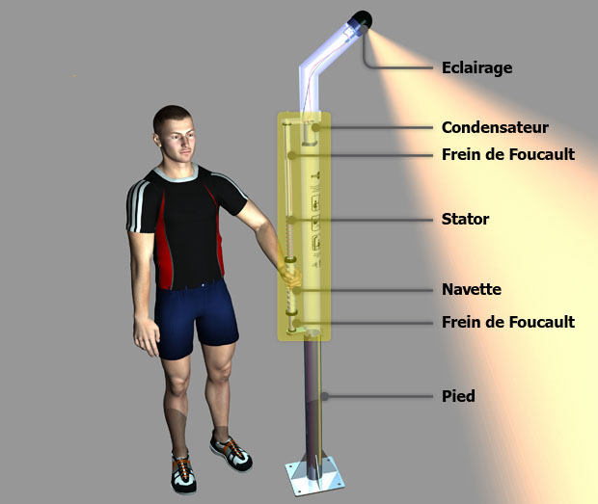

SYSTEME : LAMPADAIRE FIT LUX à génératrice électromagnétique

ENSEIGNEMENT TECHNOLOGIQUE TRANSVERSAL

 | M | E | I
Question  Technologique n° 1 | Comment le développement durable est il pris en compte dans l'éco-conception tout en assurant la compétitivité des produits?
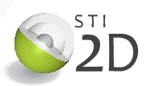
Le Programme

1.1.2 Cycle de vie d’un produit et choix techniques, économiques et environnementaux.
1.2.1 Étapes de la démarche de conception

Compétences

CO2.2. Justifier les solutions constructives d’un système au regard des impacts environnementaux et
économiques engendrés tout au long de son cycle de vie
- Comparaison du luminaire Fix LUX avec un luminaire Standard raccordé au réseau.
- Analyse du cycle de vie du luminaire.
- Elaborer un protocole permettant de taiter le recyclage de tout les matériaux
EXPLOITATIONS PEDAGOGIQUES
Les objectifs de formation

O2 - Identifier les éléments permettant la limitation de l ’Impact environnemental d’un système et de ses constituants

REFERENTIEL

ACTIVITE PRATIQUE : Impact Environnemental (Bilan Produit )

